深空之眼拆解练习
目录
游戏性概述 3
游戏系统总框架 6
资源系统 7
资源循环 7
资源产出表（免费） 8
转移之辉（抽卡资源）每月收益（非付费玩家） 8
角色-角色等级 9
角色-技能等级 10
武器（权钥） 10
刻印 11
战斗系统 12
游戏内属性 12
1.基础属性 12
2.隐藏属性 12
3.额外加成属性 12
战斗表现 13
1. 战斗入口 13
2. 战前准备 13
3.对抗战斗 14
社交系统 16
1. 好友系统 16
1.1在我的好友界面下： 16
1.2在添加好友界面下： 17
1.3好友申请界面下： 18
1.4黑名单界面下 19
2. 聊天系统 20
3.公会系统 22
3.1公会管理 23
3.2公会成员 24
3.3矩阵供应 25
3.4公会任务 25
3.5矩阵补给 25
商店系统 28
1. 交易区为免费资源商店。 28
（一）物资采购、限时特供： 29
（二） 刻印研发： 29
（三） 情报兑换 29
（四） 凭证置换： 29
黑区净化： 29
多维变量： 30
梦境再构： 30
（五）辉芒商店： 30
（六）矩阵供应： 30
2.补给区为付费资源商店。 31
成就系统 32
邮件系统 32
角色系统 35
仓库系统 35
角色设计 35

HC：硬通货，游戏内的抽卡资源，包装为转移之辉。
SC：软货币，游戏内的常用交易货币，包装为艾因索菲币。
体力：主线、资源关卡战斗消耗体力，包装为吨吨值。
养成资源：
人物经验材料，用于提升角色等级，共三种类型。
人物突破材料，用于角色突破当前最高等级，共四种类型。
武器突破材料，用于武器突破当前最高等阶三种类型。
技能材料，升级技能等级。
权钥经验材料升级权钥等级。
注：权钥在之后统称为武器。
SC软货币在之后统称金币统称。

游戏性概述
游戏内除了转移之辉（抽卡资源）、以及刻印赋能材料外没有稀缺资源，均较为容易获取，使得游戏活动很难投放玩家所缺少的培养资源，游戏追求点较少。

游戏系统总框架
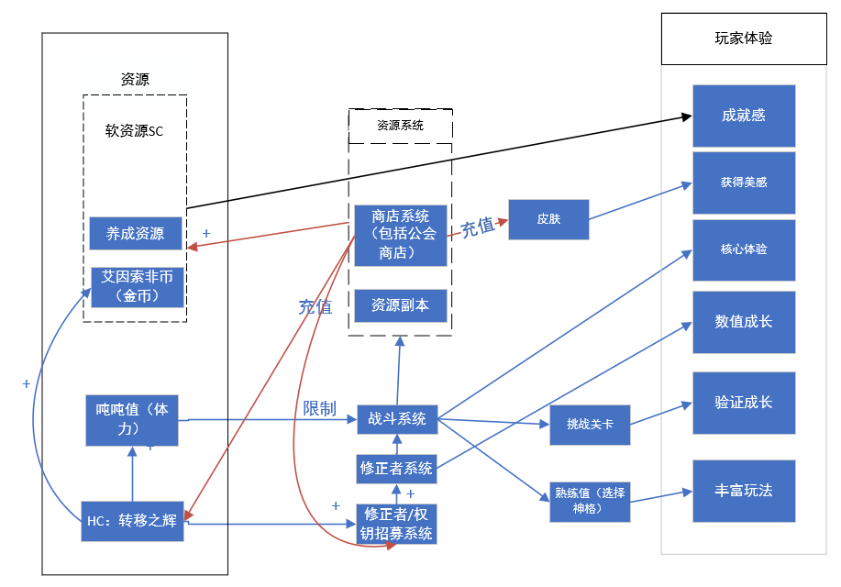
游戏核心循环：修正者系统→战斗系统→资源→修正者系统，在游戏内是一个负反馈循环，在某一时刻，因角色培养完成会在某个时刻达到顶点。但因动作游戏地图资源重复利用的问题，玩家需要一种方式来提高游戏体验以规避这种问题，此时付费会提升游戏体验。通过HC抽取修正者来丰富游戏玩法以达到增加核心循环内容的目的，为游戏带来新的活力。

资源系统

资源循环
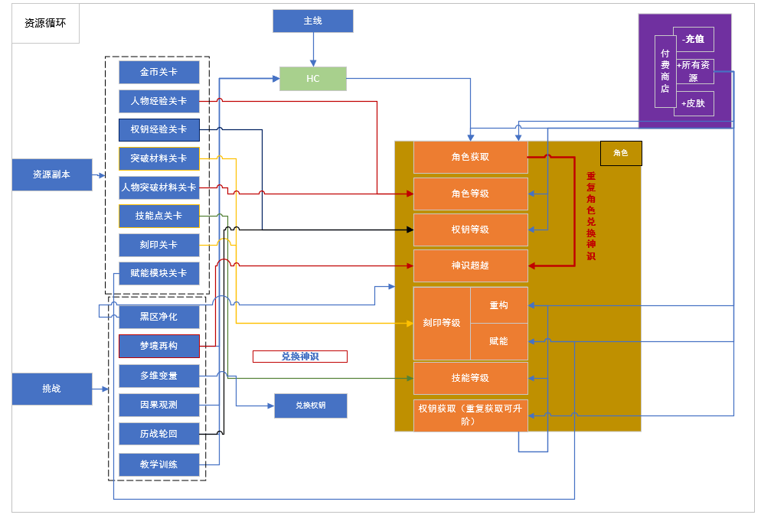
体力：体力在本游戏中主要负责限制玩家的主线、资源副本的战斗，通过限制体力来限制玩家的角色养成，使的玩家特定的时期进行特定的行为。主线所需体力过多，玩家进入角色养成时期后，此时玩家的目标点在于资源的追求，难以再回归主线，玩家难以了解游戏世界观，不利于对角色人设进行售卖。
想法：降低后续主线体力。或提高后续主线关卡的一次性奖励，使其性价比明显高于资源关卡，从奖励上为玩家树立目标点，让玩家优先体验主线剧情。 个人认为可以将礼包的位置提到最前面，即从商店入口进入补给区就会跳转到礼包页面。月卡、大月卡已经为玩家熟知，需要的玩家自会查看购买。

资源产出表（免费）
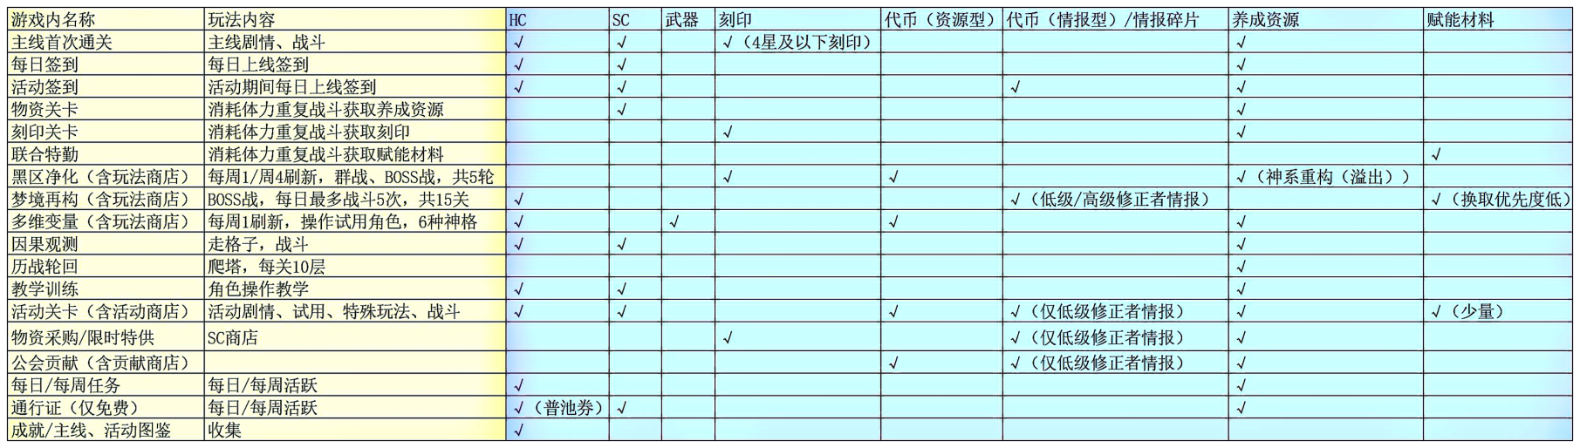
如图所示为《深空之眼》资源产出途径（免费），可以看出武器、赋能材料、高级情报碎片的产出途径较少，为游戏的稀缺资源。赋能材料因其特有的高随机性及人物成长性，使得它为游戏的高消耗、高成长资源。因此活动可增加4星武器、高级修正者情报、赋能材料的投放度，用以吸引玩家上线。

转移之辉（抽卡资源）每月收益（非付费玩家）
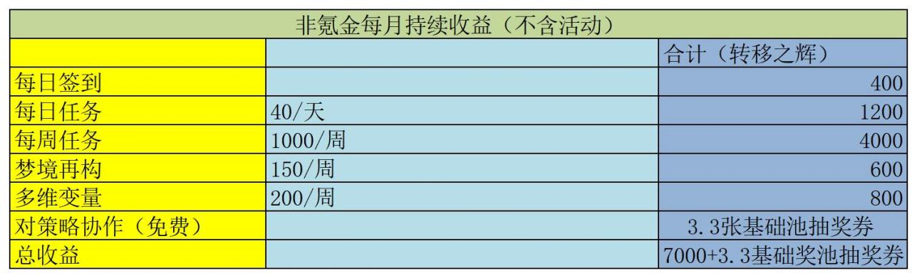

角色-角色等级
所有角色均可到达90级，当角色首次到达20、30、40、50、60、70级时，需要进行“突破：操作以进一步升级角色。
升级需要消耗人物经验材料，游戏中除资源关卡外，部分关卡首次通关，以及任务均会产出少量经验。
角色突破需要消耗金币、人物突破素材。
整体养成曲线为反比例曲线。

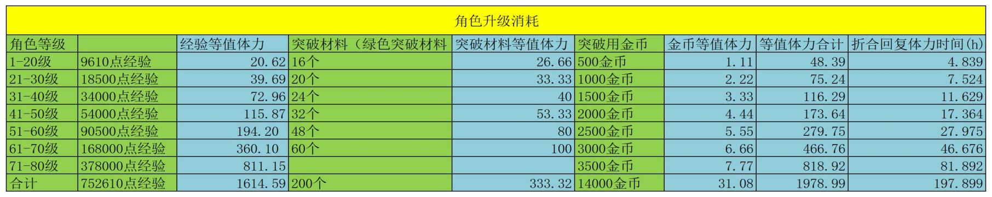
记初阶、中阶、高阶、终阶突破材料的价值分别为1、2、4、8。由此可得下表。
整体来看，角色等级系统养成缓慢，需要玩家进行一定的积累，因此该系统的人物经验材料可以作为活动奖励进行发放。

角色-技能等级
角色的技能共四类：分为普攻，技能、奥义、闪避。普攻、技能、奥义均可通过消耗技能材料进行升级，技能倍率的提升因技能的不同，每一级提升的幅度不同。闪避技能不可升级。初始等级均为1级。
通过对角色技能升级，可提升技能释放时的伤害或效果。
下表为角色技能消耗表。
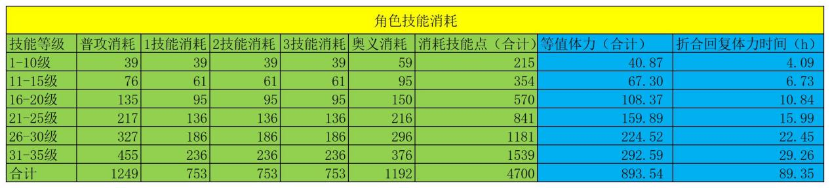
整体来看，角色技能等级系统养成较快，伤害提升较大，玩家能快速感受到不同角色的数值差别，可迅速区分5星角色和4星角色。是游戏角色主要付费因素之一。

武器（权钥）
武器可执行的操作：升级、突破、升阶。
角色同时可携带1把武器，每位角色的武器等级需单独强化，同一角色的武器等级共享。管理员等级每提升10级，提升1次武器等级突破上限。武器等级至高60级。如管理员等级20级时，武器可进行第一次突破。
强化仅提升武器的攻击力加成，需要消耗金币和武器经验材料。
突破提升攻击力和暴击率，消耗少量金币和突破材料。
升级武器所带来的攻击力提升为线性提升，而材料与等值消耗体力消耗逐渐增加，整体养成曲线为反比例曲线。
重复获取武器可对武器进行升阶，升阶将提升武器被动数值。
记初阶、中阶、高阶武器突破材料的价值分别为1、2、4.由此可得下表。
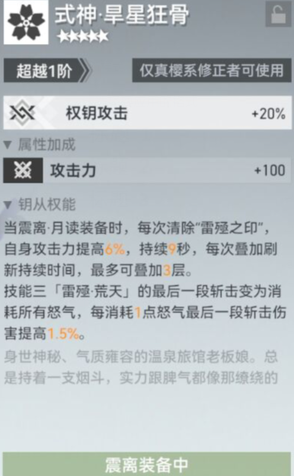
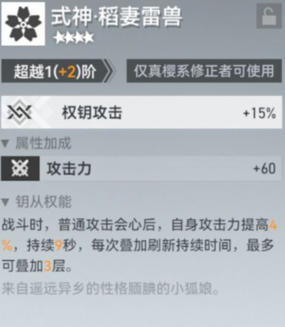
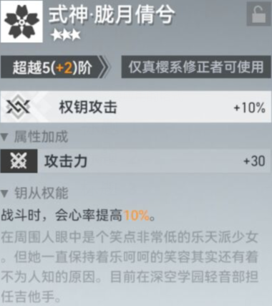
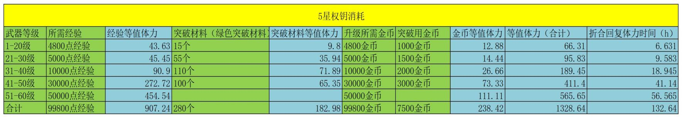
整体来看，武器等级系统养成较慢，需要玩家进行一定的积累，因此该系统的武器经验材料可以作为活动奖励进行发放。并且该系统部分武器可更换技能，提升大，体验更为丰富，付费深度高，是游戏的主要付费点之一。

刻印
刻印系统可进行的操作有培养，重构、赋能。
刻印有套装效果，并且有神系加成，这意味着通常情况下一位角色需要一套刻印
角色通常携带两套刻印，每套3件。
刻印共有6个位置，不同的刻印位置所带的
不同的位置强化提高不同的数值，整体养成曲线为反比例曲线

战斗系统

游戏内属性

1.基础属性
显示在角色属性简洁面板中

2.隐藏属性
不显示在面板中，但是全程参与玩家战斗

3.额外加成属性
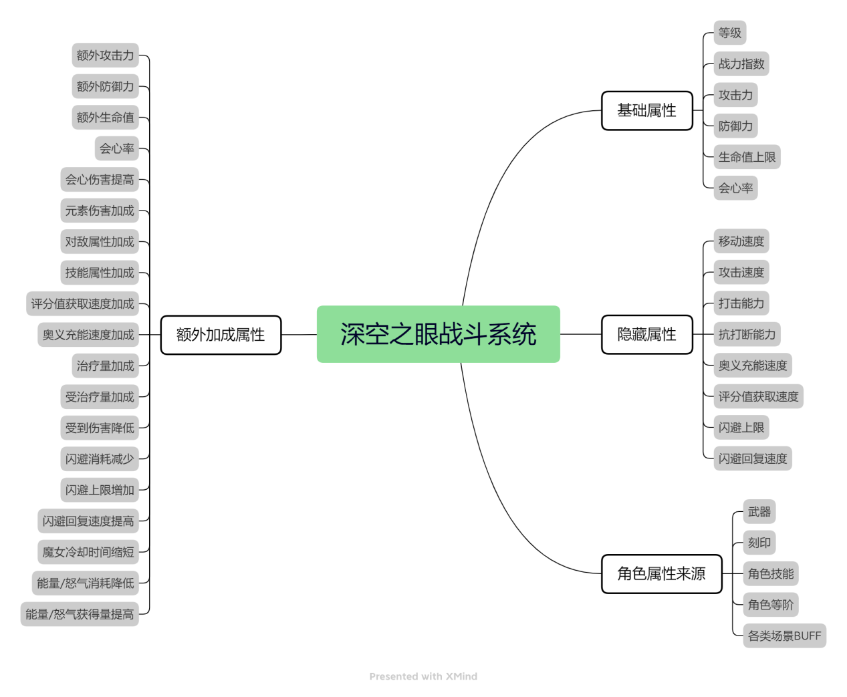
大部分显示在角色属性详细面板中，来源自角色武器、刻印属性、刻印赋能、刻印重构

战斗表现
深空之眼的战斗表现主要为四个元素构成：技能伤害、角色状态表现、特效设计、以及弹道轨迹。
技能伤害将作用在目标生命值上，通常情况下目标生命值为0时，目标死亡。
角色状态表现主要体现为战前动画表现，战中状态表现（待机状态、受击状态、移动状态、死亡状态等）、战后胜利表现。
特效设计主要表现在战斗中的各种行为如：普攻、技能、奥义技、联合技、受击、击晕、死亡等方面。
弹道轨迹，如海拉的炮弹，大国主的普攻等。个人认为在深空之眼中的弹道设计多为实例化的弹道，通过碰撞检测来判断是否命中，若命中则播放受击动画以及伤害数字。

攻击效果由最终伤害和冲击力共同组成。
最终伤害。
冲击力主要影响怪物的硬直表现。

进行一场对战分为战斗入口、玩家的战前准备、对抗战斗、战后结算。
- 战斗入口
玩家通过选择将要战斗的关卡进入战前准备界面。
- 战前准备
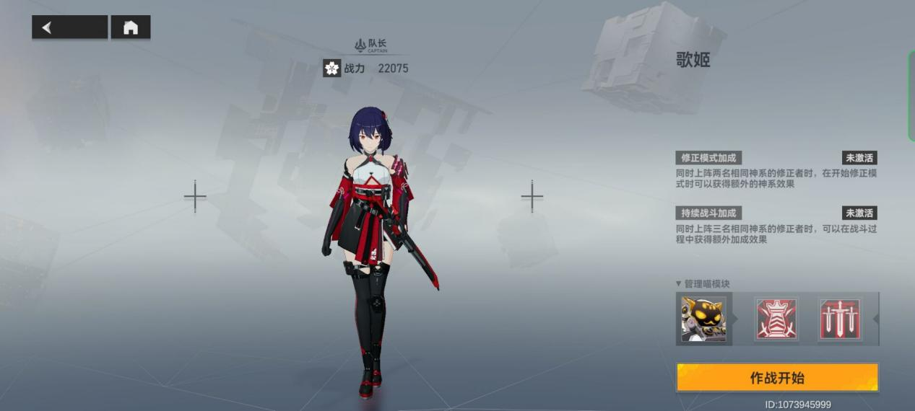
在战前准备界面中，玩家通过点击“+”选择要上场的人物，通过点击已上场的角色来替换角色上场，在角色的头顶显示角色的队长/队员的身份，角色神系、角色战力。界面右侧为BOSS名称以及自带词条。修正模式加成、神系战斗加成、管理喵模块、作战开始按钮。左下角为联合技的选择。界面大体上符合人关注的“7”结构。个人认为可以将左下角的联合技放置到左上角，左下角容易被玩家手指遮挡，导致忘记选择。

3.对抗战斗
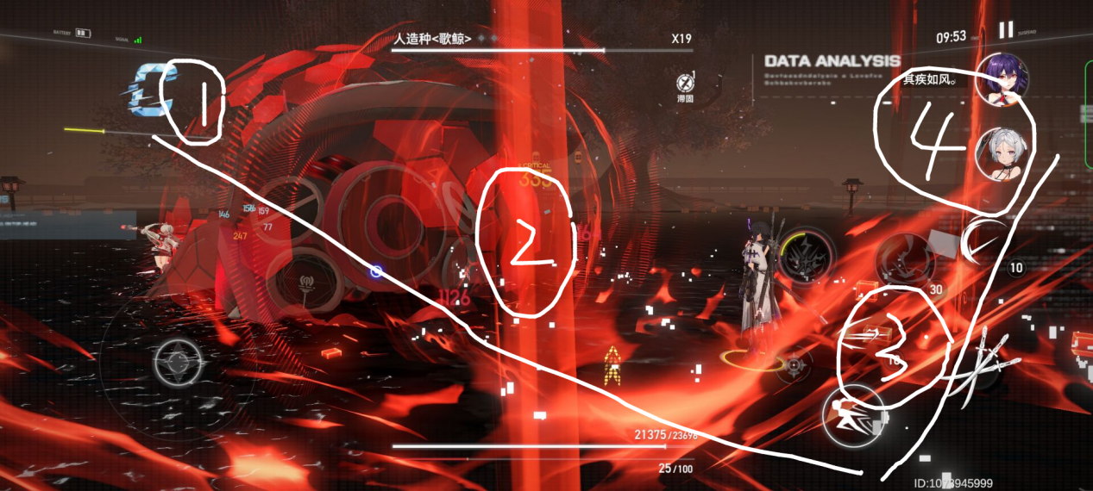
对抗战斗界面分为评分，BOSS名称、血量、buff，AI队友的血量、终极技充能情况，自己控制单位的方向键、血量、对应印记、神能或其他的数值、闪避按钮、技能按钮、普攻按钮。从整体ui来看，布局符合“7”的设计，同时又有些模仿崩坏3的战斗ui。技能和大部分游戏一样，放在了右手最舒服的右下角，AI队友的头像则靠近技能，方便终极技的释放。而评分也是如出一辙的放到了左上角，但值得注意的是，在《崩坏3》中的评分对玩家的伤害没有影响，而《深空之眼》中的评分则会影响玩家的伤害，评分越高，造成的伤害越高，因此玩家在战斗中若想打出更高的伤害，会相较于《崩坏3》关注更多的地方，这种ui设计个人认为增大了玩家的视觉负担，因为玩家的视野时从最重要的技能释放、普攻区域向右上和左上角延伸的。根据最重要的位置给最重要的资源，以及“7”的原则。个人认为评分和时停信息“data analysis”互换位置更为合适，同时将AI队友在战斗时的话语的文字显示删除。
同时由于该游戏的玩法是团队联动，而玩家操作的角色血条的上下方并没有自身所带的BUFF图标，玩家很难判断类似光环类的AI队友有没有为自己施加BUFF，从而去判断最好的输出时机，而往往AI的技能是否CD玩家并不清楚，因此个人认为输出应该放在玩家的主要操作对象上，而辅助角色则由AI操控，玩家通过状态栏判断是否是最好的输出时击。或者AI队友的增伤或其他手段是长时间的方便玩家去判断，另一方面联合技我不认为是一种很好的设计，玩家初看的时候可能会觉得很稀奇，但当玩家沉淀下来后，会发现，最好的输出手段（技能搭配技能）的角色之间竟然没有联合技，玩家会获得一种失望的情绪。同时联合技的时间过长，在一场战斗中，玩家往往会多次释放联合技，此时玩家需要多次重复观看动画，个人认为可以向《天命之子》一样，在长动画阶段加入qte，玩家通过qte的准确性使联合技的伤害变为80%-100%之间。

社交系统
游戏中涉及到社交系统的为好友系统、聊天系统、公会系统。
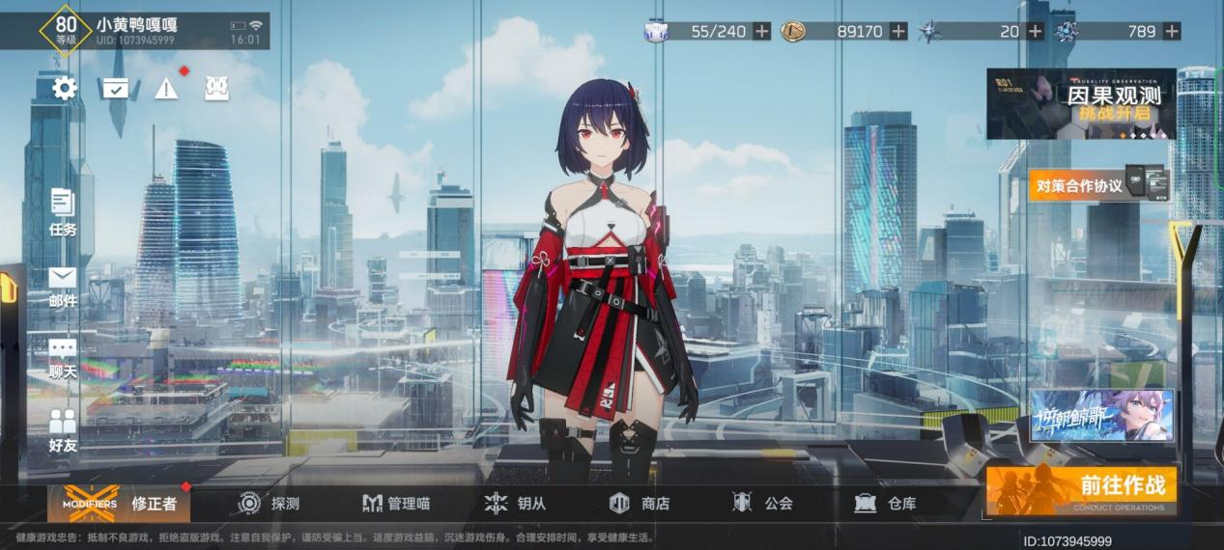
- 好友系统
点击进入
点击进入
点击进入

通过主界面的好友按钮可进入好友系统。
在好友系统界面下：共有4个页签，我的好友、添加好友、好友申请、黑名单。

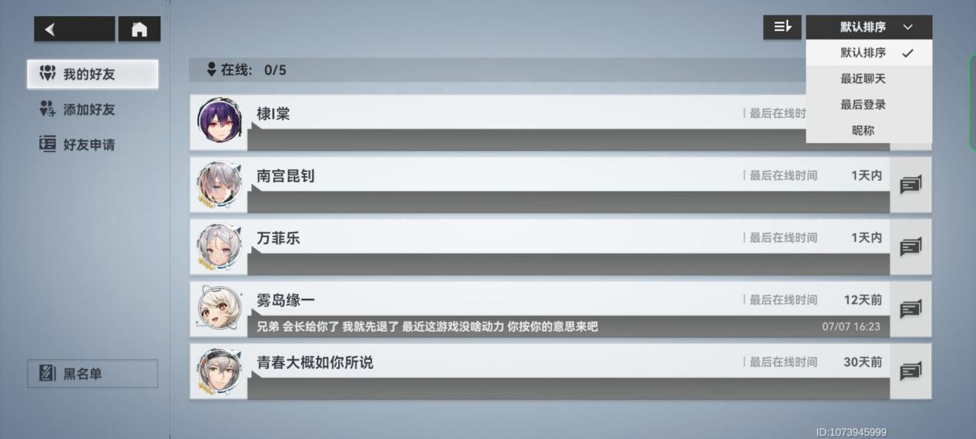
1.1在我的好友界面下：
页签



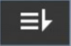
- 排序按钮分为顺序“ ”、倒序“

- 排序方式按钮：点击排序方式按钮后，可将按钮中的页签展开，可从中选择“默认排序、最近聊天、最后登录、昵称”中一的一种进行排序。
- 在线：当前在线人数/总好友人数。
- 好友列表，oppo reno系列机型下最多在同一界面下可同时完整显示五位好友。可上下滑动查看其他好友信息。一条好友的信息包含头像、头像框、姓名、最后在线时间、最后一条聊天信息及时间、聊天按钮。
点击“”按钮可进入聊天系统。

1.2在添加好友界面下：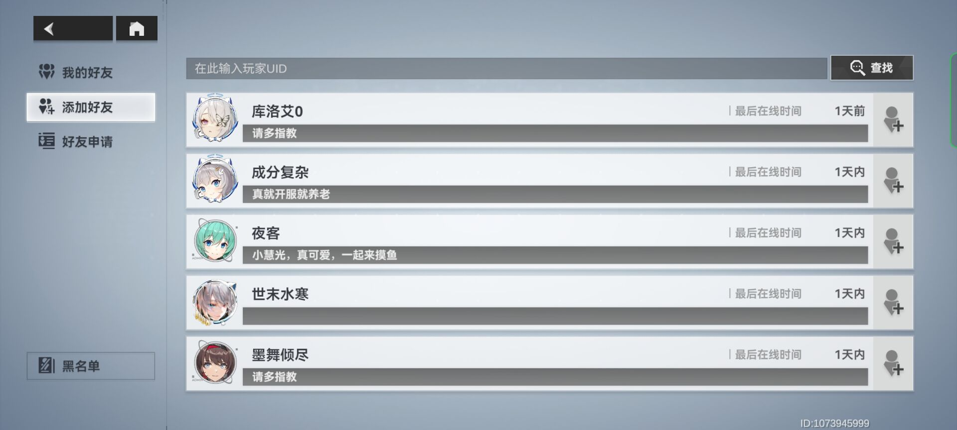
在此输入玩家uid处可输入uid，点击查找按钮进行查找，系统自动推荐可添加的好友，对其罗列，最多可同时显示5人。一条好友信息包含头像、头像框、姓名、最后在线时间、个性签名、“”按钮。
规则：1.点击“”按钮后，若对方好友数量未达上限，自己好友数量未达上限，则向对方发送添加好友请求，自己界面显示“已向对方发送好友请求”。
2.点击“”按钮后，若对方好友数量已达上限，则不执行添加好友操作，自己界面显示“对方好友列表已满”。
3..点击“”按钮后，若自己好友数量已满，则不执行添加好友操作，自己界面显示“您的好友列表已满”。
4.通过向下滑动列表可对推荐可添加好友列表进行刷新。若刷新过快，则会提示“推荐好友刷新过快”。
5.通过搜索玩家uid查找玩家时，若输入的为正确uid，则会显示玩家信息条目，若为错误uid则会显示“您搜索的玩家不存在”。
6.若已将对方添加至黑名单，则提示“您已将对方加入黑名单，是否将对方移除黑名单并发送好友请求”。若选取消，则不执行添加好友操作。若选确定，则将对方移出黑名单，并向对方发送好友申请。
Ps：因另一账号已被封禁，无法测试拉黑后，申请规则。

1.3好友申请界面下：
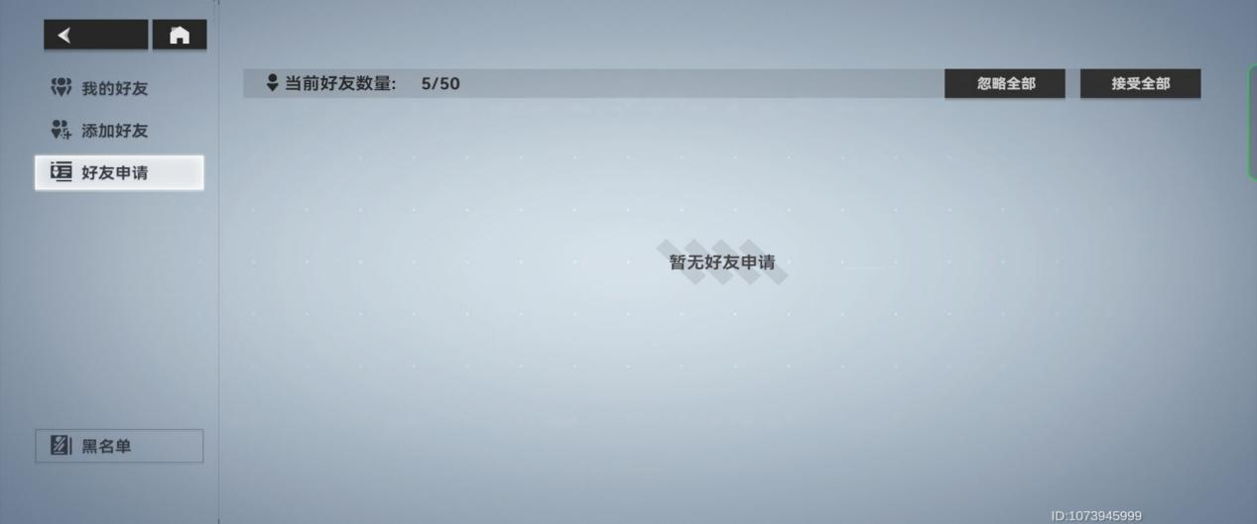
当前好友数量：当前好友列表好友数量/好友列表好友数量上限。
规则：
当有好友申请时：
忽略可忽略当前用户申请信息。
接受可将对方添加到好友列表，若操作时自己好友列表已满，则提示“你的好友列表已满”，若操作时对方好友列表已满，则提示“对方的好友列表已满”。
忽略全部：点击后自动拒绝所有好友申请。
接受全部：点击后自动接受所有好友申请。若操作时自己好友列表未满，按照申请的先后顺序，优先将先申请的好友添加到列表，若添加了一部分后，自己的好友已满则提示“您的好友列表已满。
若当前无好友申请，则该界面显示暂无好友申请。此时忽略全部按钮和接受全部按钮点击后不会执行。
Ps：因另一账号已被封禁，无法测试拉黑后，申请规则。

1.4黑名单界面下
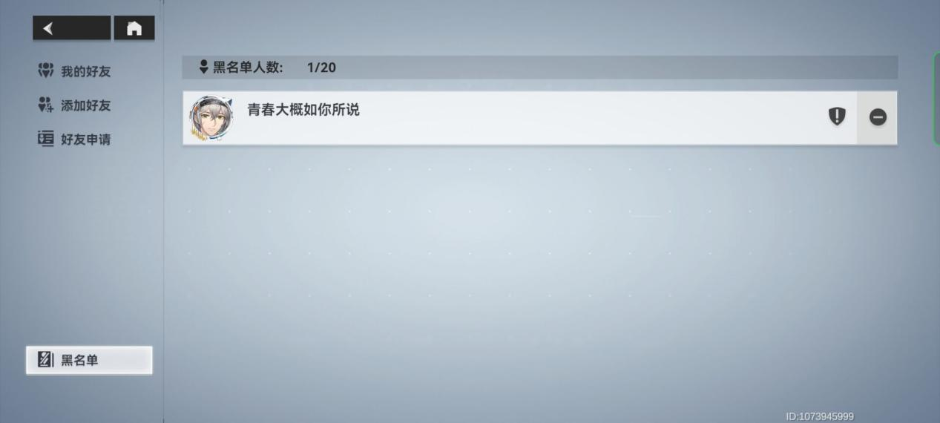
黑名单人数：已拉黑人数/可拉黑人数上限。
在该界面下对黑名单成员进行罗列，最多可同屏显示5人。
点击“”则会对拉黑玩家进行举报，举报界面如下：
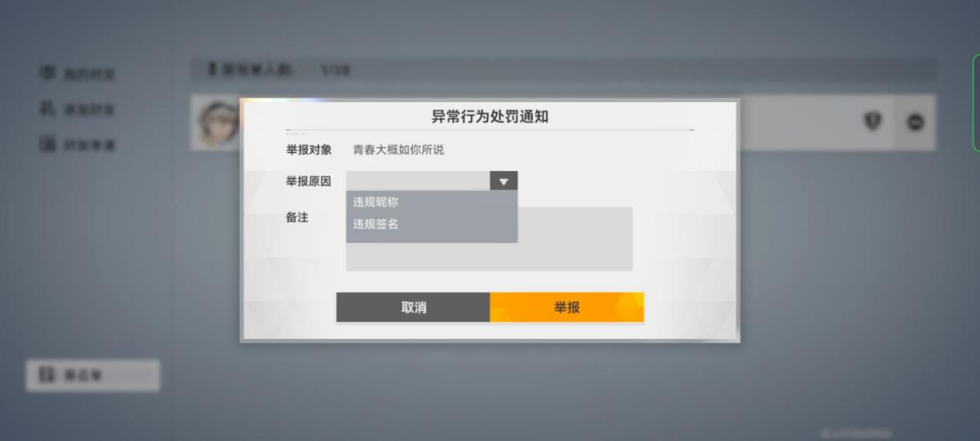
标题：异常行为处罚通知
举报对象:显示玩家昵称。
举报原因可通过“”选择“违规昵称”或“违规签名”。
备注位置可填写原因。
取消按钮：取消举报。
举报按钮：提交举报。
点击“”会有提醒“确认将XX从黑名单中移除？”选择取消，则不执行移除操作。选择确定则移出黑名单。

- 聊天系统
切换频道
通过主界面的聊天按钮可进入聊天系统。

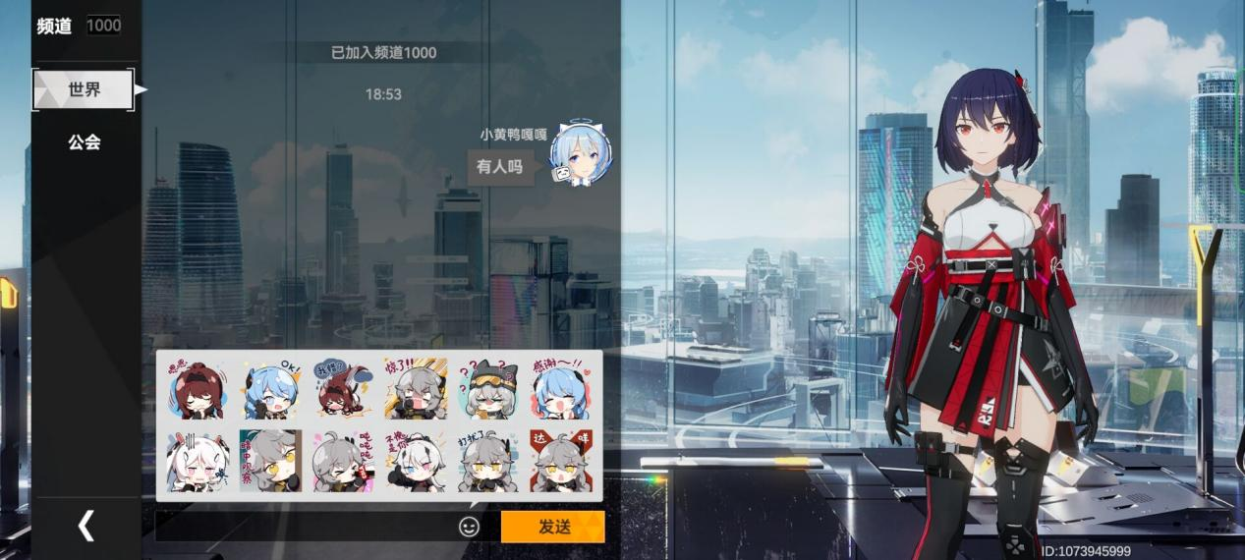
规则：点击频道按钮，通过输入“1-9999”切换频道，切换成功则在聊天框中显示“已加入频道XX”；若切换频道过快，则会显示“切换频道过快”；若切换频道失败，则会显示“当前频道已满员”。
页签

通过点击页签“世界”或“公会”可与世界中的玩家或工会中的玩家聊天。
若聊天间隔超过一分钟，下次有玩家发送信息，则会在玩家消息的上方显示消息发送的时间。
玩家可通过向上滑动查看之前的聊天内容。向上滑动时不会因新的消息自动返回到底部，会提示有新的消息N条。
左侧为其他玩家的聊天信息，右侧为玩家自己的聊天信息。
每位玩家显示的信息包括：头像、头像框、昵称、聊天内容。
可通过“”按钮选择将要发送的表情，点击表情后直接发送。
若未输入聊天内容点击发送，则提醒“聊天内容不可输入为空”。

个人认为在主界面实时显示当前频道的聊天信息更好，玩家看到感兴趣的话题就会参与其中。

3.公会系统
公会物资、
个人声望
通过主界面的公会按钮可进入公会系统。
公会uid、昵称、图标
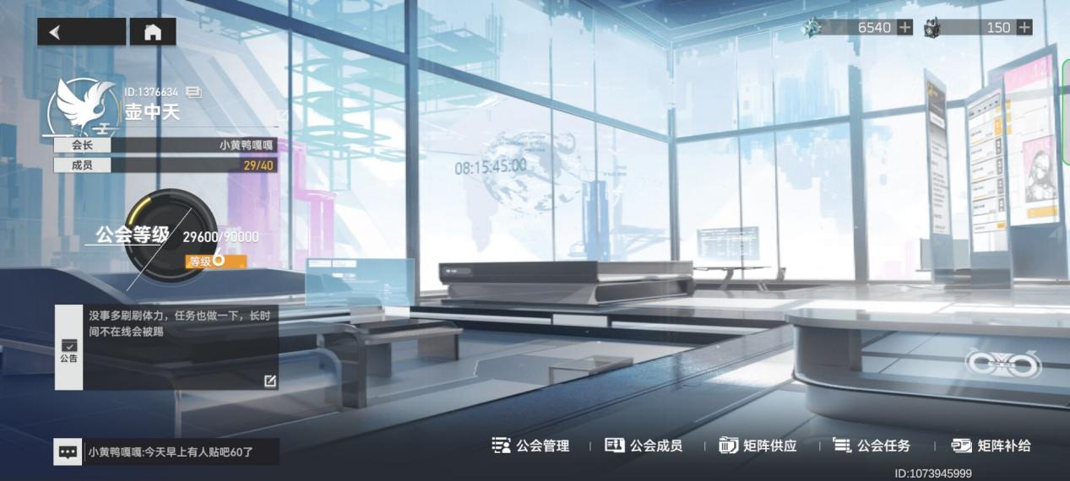
在公会系统ui下
公会公告、公告编辑按钮
会长昵称、成员数量
公会当前等级：当前经验/升级所需经验

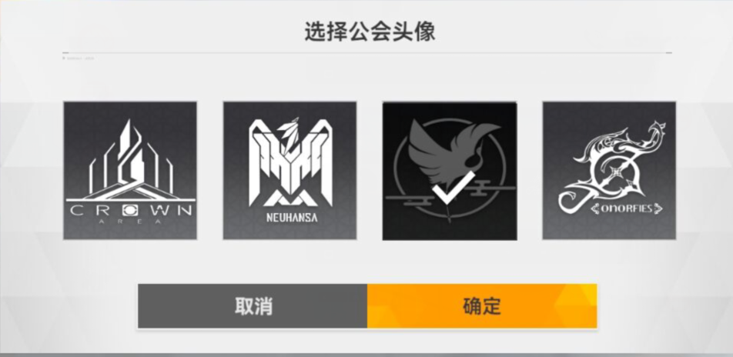
公会图标：点击公会图标可进行图标更换。选择将要换的图标后，点击确定即可更换图标。若不想更换，则点击取消，不执行更换图标指令。
公会uid、公会名称、会长XX（昵称）、
公会成员：当前成员/当前公会等级成员上限。
公会等级：当前经验/升级所需经验。点击后显示“本周经验：本周已获得经验/本周可获得经验上限”。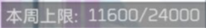
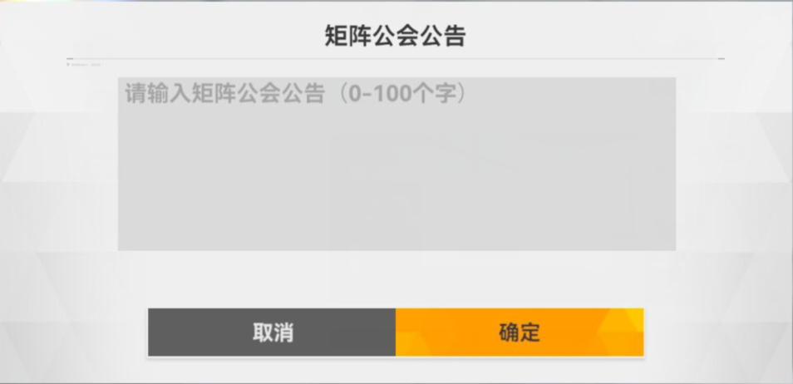
公告：点击后可执行公告编写操作。矩阵公会公告。公告内可输入字符（0-100个字），点击确定即可更改公告。点击取消不执行更改操作。公告更改后，一段时间内不可更改，此时点击会弹出“您的操作太频繁”提示。
公会聊天对话框：最后一人发言，显示至多多少字符。点击后进入聊天系统公会聊天对话框。
公会物资按钮：显示当前公会物资数量，点击后可查看获取途径。
个人声望按钮：显示当前个人声望数量，点击后可查看获取途径。
可执行按钮：公会管理、公会成员、矩阵供应、公会任务、矩阵补给。

3.1公会管理
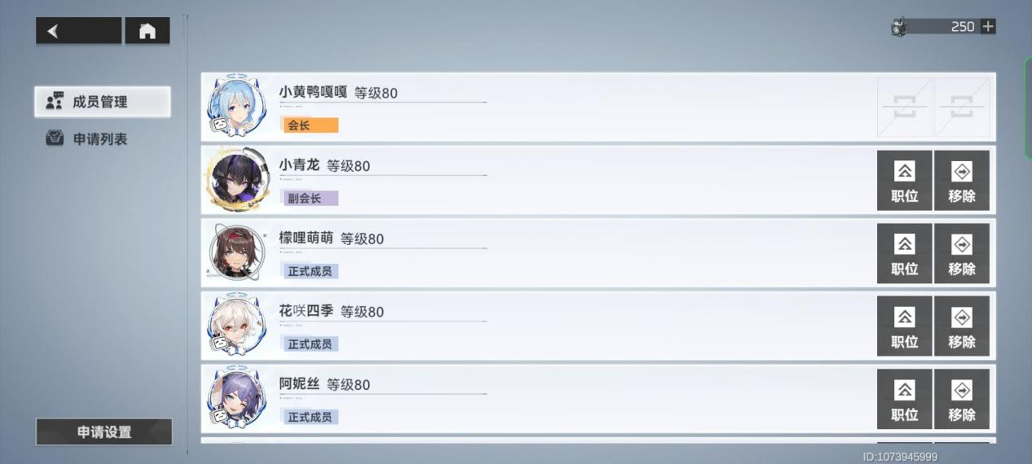
公会管理共有两个页签分别为成员管理和申请列表。
在成员管理页签下，最多可显示5个玩家，信息包含玩家头像、玩家头像框、玩家昵称、玩家等级、玩家职务。按钮：职位、移除。点击玩家头像可查看玩家信息资料卡。
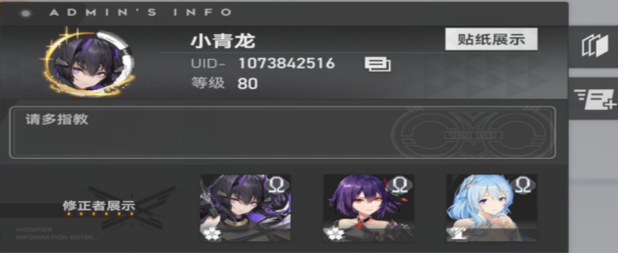
点击职位可对玩家职位进行更改。1.转让会长。2.设置为副会长。点击移除可将玩家移出公会，同时刷新公会成员列表，公会成员当前数量减一。
点击申请列表可查看申请列表。可执行操作为同意，拒绝。
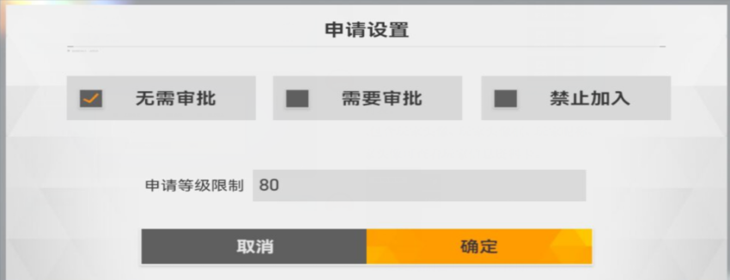
申请设置点击后，弹出
申请设置ui。可在无需审批，需要审批，禁止加入三个选项中勾选。申请等级限制可在“1-80”中输入设置

3.2公会成员
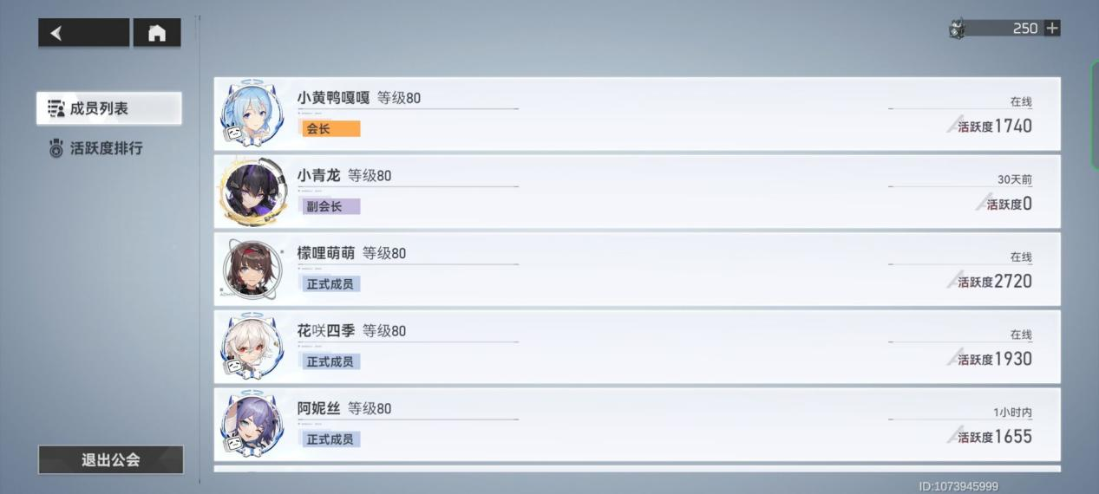
公会成员下共有两个页签：成员列表和活跃度排行。一个按钮：退出公会。
成员列表显示玩家头像、头像框、昵称、职务、当前等级、在线状态：在线、X天前、N（1-23）小时前、本周活跃度。
活跃度排行下共有两个页签：本周活跃度和累计活跃度。在本周活跃度下按照一周的活跃度对玩家列表顺序排列，最多显示五位玩家。在累计活跃度下按照入会后的总活跃度对玩家列表顺序排列，最多显示五位玩家。
点击退出公会，会弹出是否退出公会提醒，点击确定退出当前公会。玩家从公会列表中移除。同时玩家公会系统ui显示可加入的公会。点击取消，则不执行本操作。

3.3矩阵供应
参考商店系统（六）矩阵供应。
任务奖励_icon
任务完成进度
任务完成条件

3.4公会任务
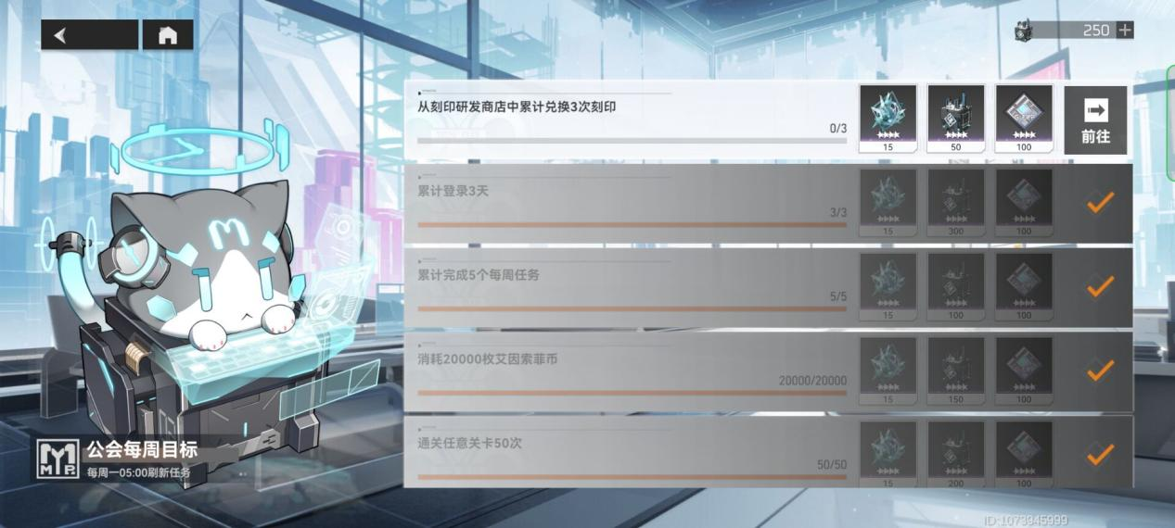
在公会任务系统下，显示任务列表，最多可显示5条，玩家可通过上下翻动列表查看任务。公会任务每周一5：00刷新。共产出公会物资、个人声望、公会经验。未完成的任务有前往按钮，点击后显示对应任务ui。已经完成的任务会变成灰色，并且在前往按钮的位置显示橙色“√”。同时此界面右上角会显示个人声望，当任务完成后，个人声望增加。

3.5矩阵补给
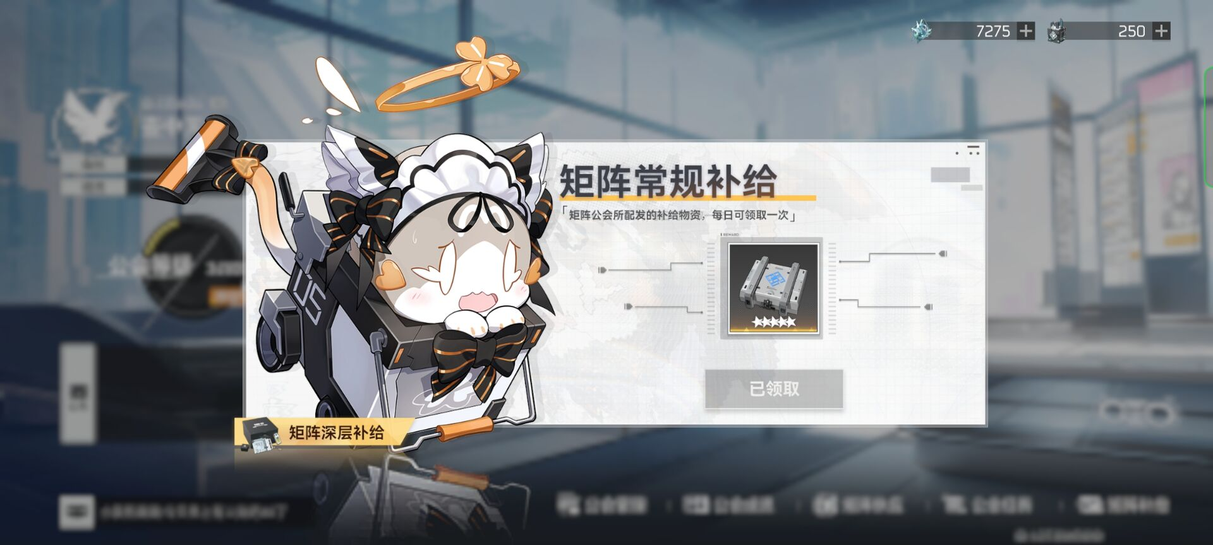
在矩阵补给ui下共有两种礼盒：矩阵常规补给，每日可领取一次。点击矩阵常规补给_icon后显示矩阵补给内容。内容包括：矩阵常规补给_icon、矩阵常规补给、描述、奖励内容。
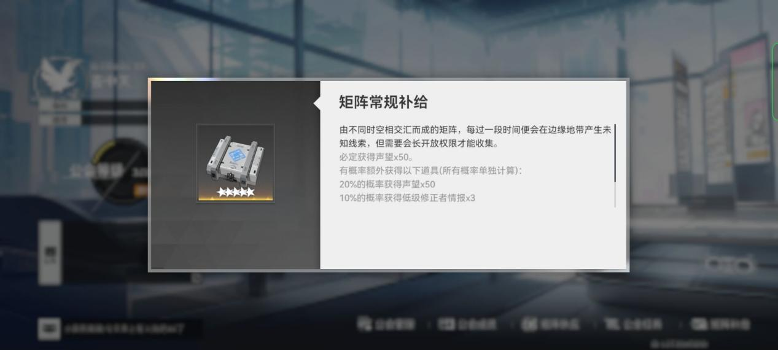
矩阵深层补给，职务为会长可进行购买，每周最多购买两次，消耗一定量的公会物资，购买后发送到公会每个成员的邮箱中，邮件有效时常14天。

商店系统
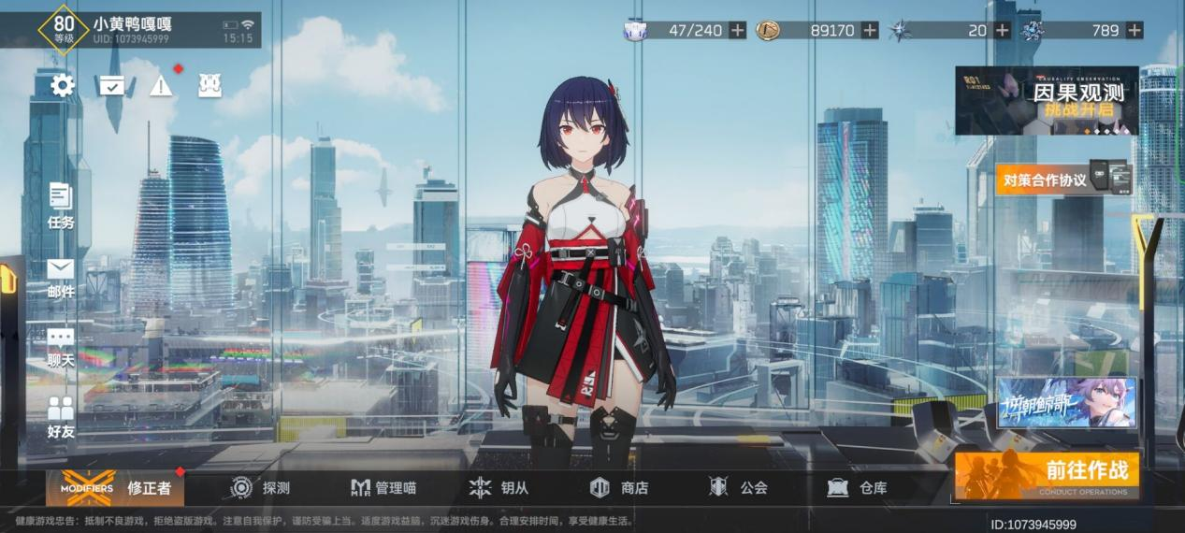
点击按钮进入

通过主界面商店按钮可进入商店系统，商店系统主要分为交易区和补给区。
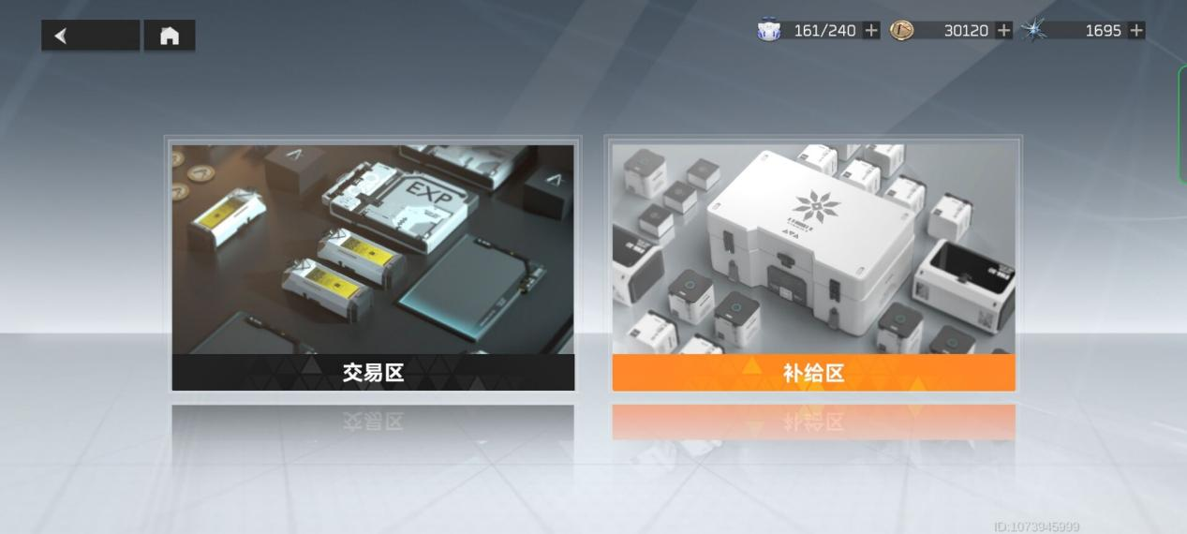
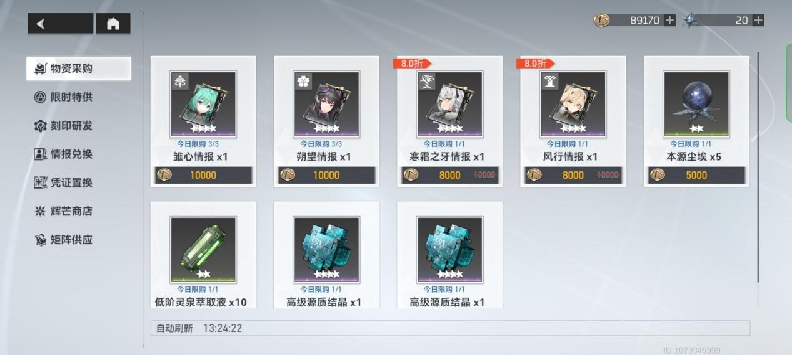
- 交易区为免费资源商店。

点击进入
点击进入

页签

由交易区进入分为金币商店、刻印碎片商店、黑区商店、多维商店、梦境商店、抽卡资源商店、公会贡献商店共7个页签，将游戏的免费资源按资源类型进行子商店分类，方便玩家对兑换资源的清晰把控，利于玩家树立兑换目标，为玩家完成挑战关卡、抽卡、参与公会活动提供动力。

（一）物资采购、限时特供：
玩家可使用SC金币购买角色情报用于角色升阶//多为游戏中后期为多余资源提供宣泄口，提供多角色的养成机会//；还可用SC金币购买刻印、技能材料、低阶角色突破材料、低阶武器突破材料、刻印经验素材。可使用HC转移之辉购买高阶角色突破材料、高阶武器突破材料。
- 刻印研发：
玩家可通过刻印分解获取刻印碎片和刻印核心。三星刻印每个需15刻印碎片，四星刻印每个需30刻印碎片。五星刻印每个需15刻印核心。刻印碎片和刻印核心还可兑换刻印经验素材。每分解一个3星刻印可获得5个刻印碎片、每分解一个4星刻印可获得10个刻印碎片、每分解一个5星刻印可获得5个刻印核心。相当于一种保底机制，提高玩家刷取刻印时的位置期望。
但过快获取刻印导致游戏内容被快速消耗，游戏开服一个月之后玩家就不需要继续为主要角色刷取刻印。
- 情报兑换
当角色升级到欧米茄阶级后，多余的角色情报可通过情报徽章按钮进行兑换。初始等阶为b、a的角色情报可兑换成中级情报徽章，用来兑换初始等阶为b、a的角色情报，用于角色等阶提升。初始等阶为s的角色情报可兑换成高级情报徽章，用来兑换初始等阶为s的角色情报，用于角色等阶提升。
为角色溢出的资源提供消耗途径。
- 凭证置换：
分为黑区净化、多维变量、梦境再构。

黑区净化：
玩家通过完成挑战黑区净化——核心黑区可获得重构秘仪（用于改变刻印神系加成）和兑换凭证（可用于兑换重构秘仪，价格为150凭证。五星刻印，价格为650凭证；四星刻印，价格为150凭证）。该商店的刻印主要适合欧米伽等阶需要3类刻印的角色，定位偏向于游戏后期玩家部分角色等阶升至欧米茄时可进一步提升，但一方面该游戏中免费玩家、微氪玩家、中氪玩家都很难获取欧米茄角色、或者说不能够每次新卡池都获取欧米茄角色，并且每一个角色的两种最优刻印都为常驻刻印，且常驻刻印获取起来非常简单，导致大部分玩家对该商店中的刻印基本没有需求，并且重构秘仪所改变的刻印神系加成培养效率也非常高，仅通过完成黑区净化关卡玩家就很容易为刻印刷上对应词条，不需要特意去兑换，使得该系统利用率不高或者说毫无利用率，同时对应的黑区净化玩法没有抽卡资源奖励，使得玩家基本没有参与意愿。

多维变量：
目的：通过玩家自行组合关卡词条来增加练度，以展示不同角色在高压环境下的潜力，从而将玩家的一部分注意力引导到部分四星身上，以解决目前养成角色系统较为空洞的问题
玩家通过完成多维变量关卡获得积分，领取每周的幸运之证。玩家可使用幸运之证兑换5星非限定权钥价格为90、180、360，在购买360档位之后，下次购买该权钥价格依旧为360。还可用幸运之证购买四星启示录（价格为15）、虚拟储值盒*大（价格为25）。神力因子*3（价格为1）。该商店的五星非限定权钥在前期较为稀有，且属性及效果高于四星，在前期容易为玩家树立目标导向，但当游戏进行到中期，玩家有了一定数量的专武之后，玩家对于此类权钥的追求不再强烈，此类奖励就会被玩家所忽略，较为冗余的rouglike关卡也使得该活动战斗时间过长，仅有200的转移之辉使得该活动有些类似原神的成就系统，耗时长，奖励少，使得该商店利用率逐渐降低。

梦境再构：
玩家通过完成不同的星数任务，领取残梦碎片和残梦结晶。残梦碎片和残梦结晶均可兑换高级赋能模块，价格分别为5和2。残梦碎片可兑换已获得的初始等阶为b、a的角色情报，每片情报的价格为2（限购30）、4（限购60）、6（限购90）。残梦结晶可兑换初始等阶S的国常立，价格为100，时间大约为三个周期，易于为用户树立前期的追求点，在前期S角色较少，获取途径仅为卡池时，一个建模优秀，手感优秀的角色容易为玩家树立清晰的目标点，延长用户留存（玛纳西斯回响也采用了此种方法为玩家前期设立追求点，使得玩家在游戏开服的第一个月保持活跃度）。残梦结晶还可兑换已获得初始等阶为S的普池角色情报，价格为8（限购10），价格15（限购10）等。易于为用户树立长期的目标，每周大约可获得6-10片情报，为游戏的稀缺资源，关卡需要分至少3天来完成，可保证用户每周的活跃度，易于培养用户习惯，维持长期留存。

（五）辉芒商店：
抽卡后会按照一定的比例发放辉芒，可兑换游戏内的大部分养成资源，用于弥补部分养成缺口。

（六）矩阵供应：
公会贡献商店，开服一个月之前因五星刻印，金币资源的匮乏，还有存在感。之后多为积攒养成资源的途径。
一个月后角色逐渐养成，资源不再匮乏，感觉不到存在感，同时由于聊天系统需要打开后才能看到历史消息，这也使得玩家之间没有交流或者说缺乏联系。

2.补给区为付费资源商店。
由补给区进入分为特别推荐、组合补给、角色换装、凭证兑换、转移观测、首充福利共6个页签。为月卡、礼包、皮肤、转移之花（HC）充值。为数值玩家提供更多的付费项目，加快角色养成的进度，获得更好的游戏体验。但由于游戏中近乎没有稀缺资源，往往礼包中都会夹带私货（掺杂着性价比低或者不缺的游戏资源），这也使得大部分礼包性价比都会比较低，微氪、中氪往往会去衡量氪金的性价比，缺少购买欲望。
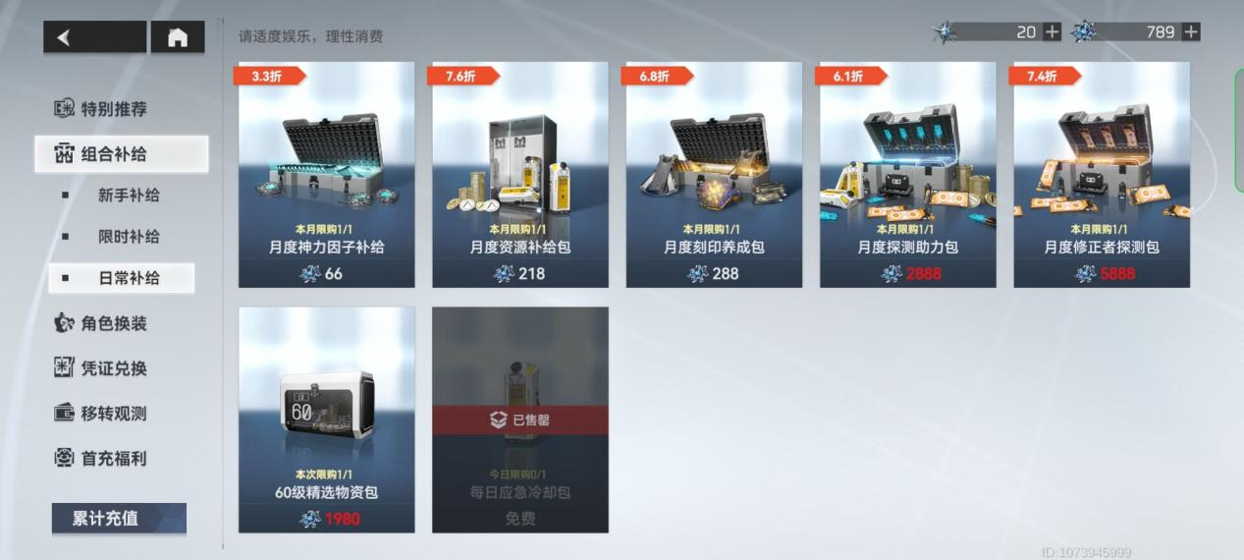
每日玩家上线可免费从组合补给→日常补给→获得每日应急冷却包，此处运用了超商思维，玩家领取的过程中可看到特别推荐中的月卡，新手补给中的超值礼包。个人认为角色换装页签的利用率不高，特别推荐中的月卡单独占有一个页签并不合适，是否可以加入每个版本上线的限时皮肤来激起玩家的购买欲。
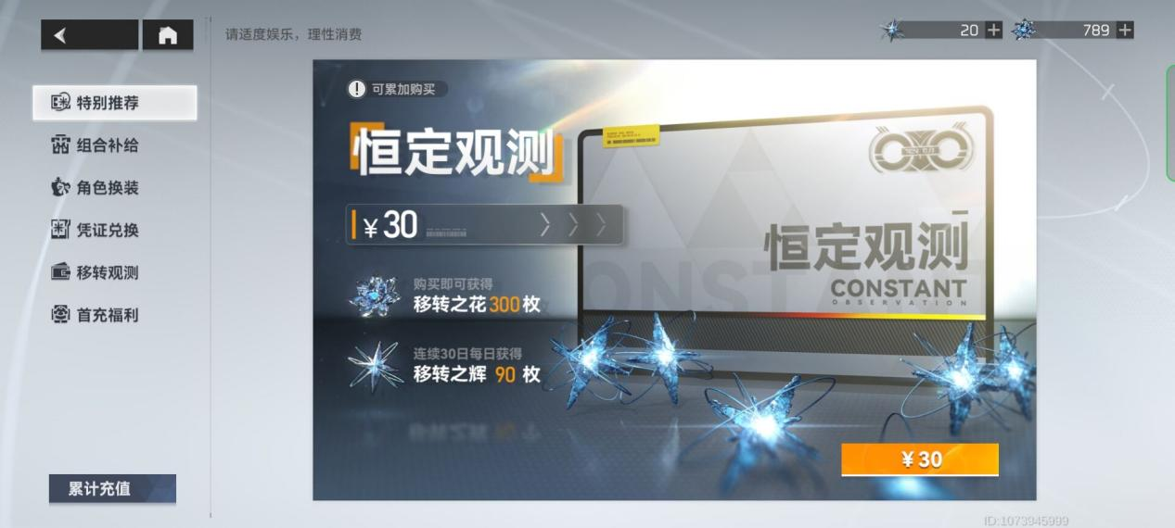
价格（购买）安）
价格（购买）安）
月卡_icon
规则描述
版本限时皮肤_icon

成就系统
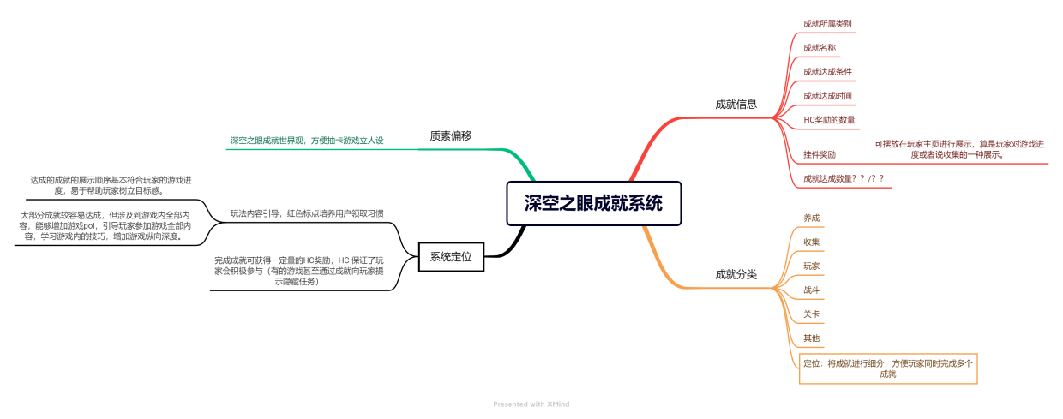

邮件系统
系统定位：作为游戏的基础系统，主要负责发放兑换码奖励，节日福利，更新补偿或bug补偿、以及未来可能会有的角色生日邮件。
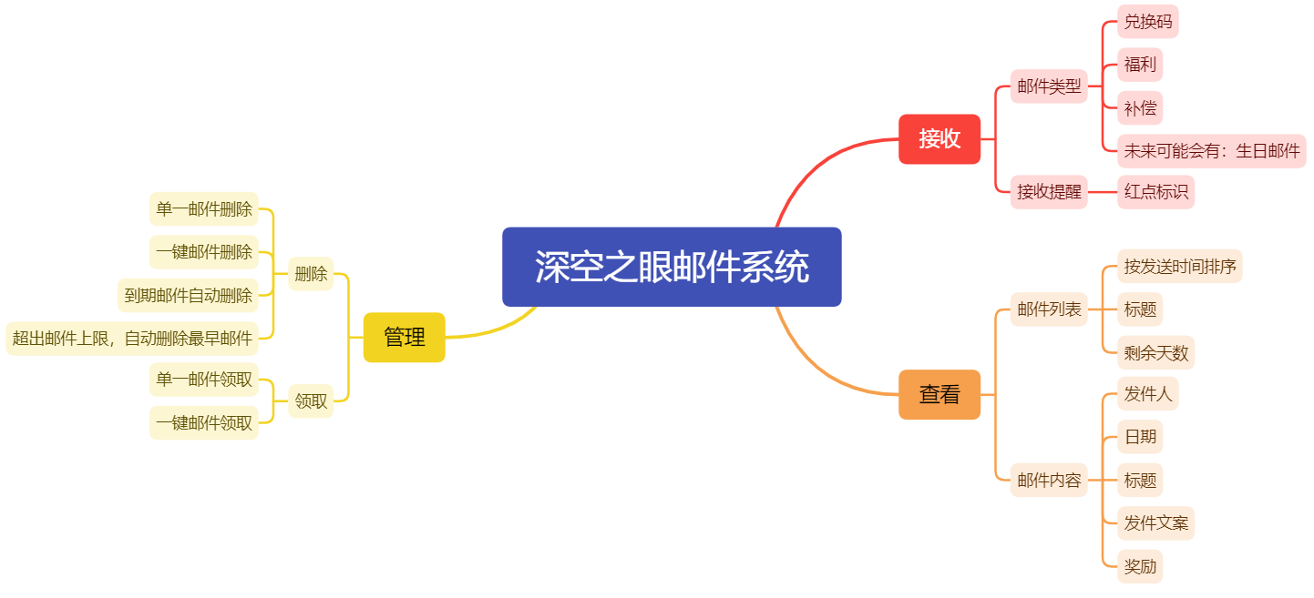
主要目的：
- 发件人常为游戏内的某团队或某角色，增加玩家的游戏带入感
- 邮箱系统在用户界面单独一栏，方便用户对于邮件进行管理。（相较于幻塔放于好友系统之内，原神放于派蒙综合列表之内更加方便快捷）
- 官方能够直接通过邮箱对用户发放奖励或者补偿，更快捷。

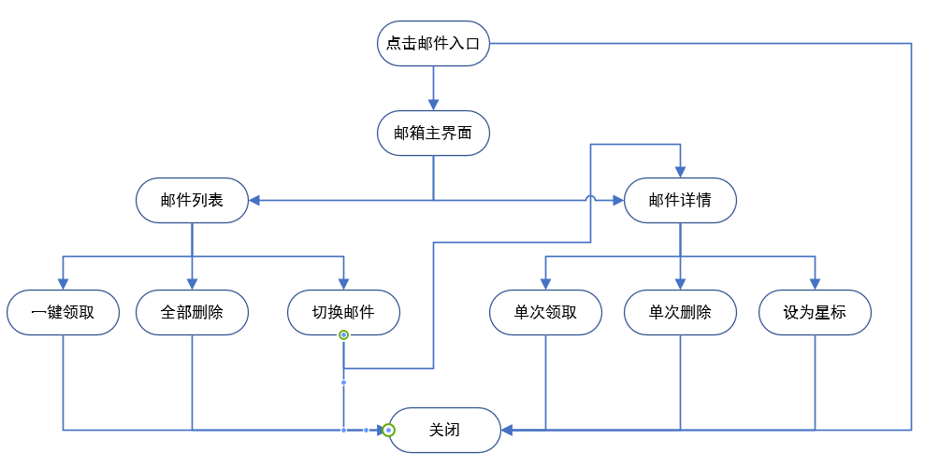
用户体验流程为：

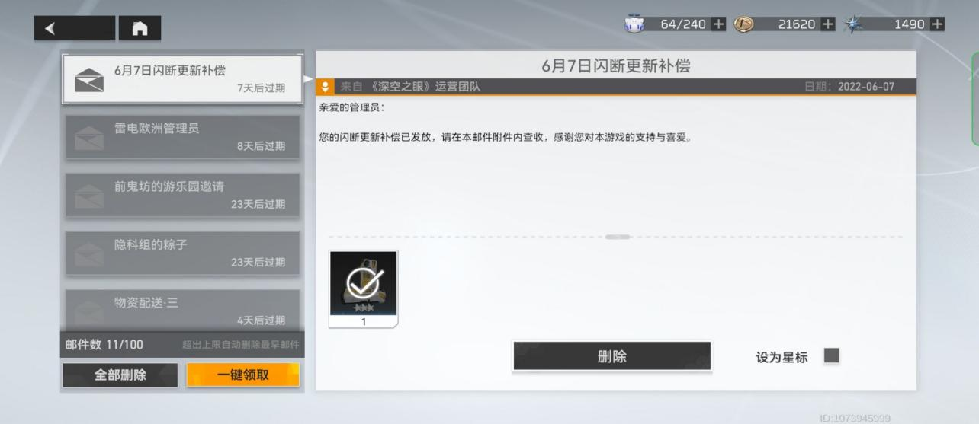
邮件列表：罗列邮件、oppo reno机型可完整显示五封邮件，可上下滑动查看其他邮件条目，点击一条邮件后进入详情界面。
星标邮件：将重要邮件保留，不会被删除
邮件详情：标题、发件人、文案、道具及领取状态、时间
道具icon及领取状态：显示道具icon以及是否领取的状态，已领取的icon为“√”
领取/删除：进入邮件详情后，未领取的邮件会显示“领取”按钮，已领取的邮件会显示“删除”按钮
一键领取：将未领取的邮件全部领取
全部删除：将已领取的非星标邮件全部删除
邮件数：邮件现有邮件数/邮箱总容量，方便用户查阅邮件数目，防止未领取的早期邮件被自动删除。
用户重要资源：显示体力、SC、HC，方便用户查看领取邮件中奖励后，资源是否增加

角色系统

仓库系统

角色设计
一技能通过打军语 举起一面旗子，然后战舰开始响应
人站在船上
类似碧蓝航线
时间原因暂时未写

